
INFORME TÉCNICO DE FISCALIZACIÓN AMBIENTAL

Proyecto no Iniciado

PLANTA FOTOVOLTAICA AGRÍCOLA JOSEFINA.

DFZ-2021-530-XVI-RCA

MARZO 2021

 | Nombre | Firma
Aprobado | Cristian Lineros L.
Elaborado | Leonardo Torres P. | 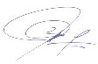  _______________________________  Leonardo Torres P.  Fiscalizador

Contenido
Contenido 2
1 RESUMEN. 3
2 IDENTIFICACIÓN DE LA UNIDAD FISCALIZABLE. 4
2.1 Antecedentes Generales. 4
3 INSTRUMENTOS DE CARÁCTER AMBIENTAL FISCALIZADOS. 5
4 Revisión Documental. 5
5 HECHOS CONSTATADOS. 6
6 CONCLUSIONES. 12
7 ANEXOS. 12

- RESUMEN.

El presente documento da cuenta de los resultados de la actividad de fiscalización realizado por la Superintendencia del Medio Ambiente (SMA) a la unidad fiscalizable “Planta Fotovoltaica Agrícola Josefina.”, localizado en a la ruta N-447, Kilómetro7 desde la ruta N-31, comuna de Coihueco, Región de Ñuble.

El motivo de la actividad de fiscalización ambiental correspondió al Programa de Fiscalización de RCA 2021 para la Región de Ñuble, establecido mediante la Resolución Exenta N° 2.583/2020, que fija Programa y Subprogramas de Fiscalización Ambiental de Resoluciones de Calificación Ambiental para el año 2021.
El proyecto “Planta Fotovoltaica Agrícola Josefina”, que compone la unidad fiscalizable, consiste en proporcionar energía eléctrica a través de energías renovables no convencionales (ERNC), por medio de central fotovoltaica de 9 MW AC. La energía será inyectada al Sistema Interconectado Central (SIC).

La materia relevante objeto de la planificación de la fiscalización incluyó: Manejo de emisiones y contaminación de suelo. Por la situación encontrada en terreno, se terminó verificando el estado operacional del proyecto.
De las actividades de fiscalización desarrolladas se puede indicar que el proyecto aprobado mediante la RCA N° 03/2020, no se encuentra iniciado, encontrándose una plantación agrícola en el lugar.

- IDENTIFICACIÓN DE LA UNIDAD FISCALIZABLE.

Antecedentes Generales.

Identificación de la Unidad Fiscalizable:  Planta Fotovoltaica Agrícola Josefina. | Estado operacional de la Unidad Fiscalizable:  No iniciada.
Región:  Ñuble | Ubicación específica de la unidad fiscalizable:  Ruta N-447, Kilómetro 7 desde cruce tres esquinas, comuna de Coihueco, Región de Ñuble.
Provincia:
Punilla
Comuna:
Coihueco.
Titular de la unidad fiscalizable:  Sol del Sur 26 SpA.. | RUT o RUN:  76.850.849-6
Domicilio titular:  El Golf 40, Piso 5 - Las Condes | Correo electrónico:  lcruz@agycia.cl
Domicilio titular:  El Golf 40, Piso 5 - Las Condes | Teléfono:  56 2 2947 6800
Identificación del representante legal:  José Luciano Cruz Morandé | RUT o RUN:  13.257.186-4
Domicilio representante legal:  El Golf 40, Piso 5 - Las Condes | Correo electrónico:  lcruz@agycia.cl
Teléfono:
56 2 2947 6800

- INSTRUMENTOS DE CARÁCTER AMBIENTAL FISCALIZADOS.

Identificación de Instrumentos de Carácter Ambiental fiscalizados.
N° | Tipo de instrumento | N°/  Descripción | Fecha | Comisión/ Institución | Título
1 | RCA | 03 | 06-01-2020 | Comisión de Evaluación  Región de Nuble | Planta fotovoltaica agrícola Josefina.

- Revisión Documental.

Documentos Revisados.

ID | Nombre del documento revisado | Origen/ Fuente del documento | Organismo encomendado | Observaciones
1 | Acta de Fiscalización Ambiental de fecha 25-03-2021 | Inspección Ambiental Programada | n/a | n/a

- HECHOS CONSTATADOS.

Otros Hechos N°1. Proyecto no iniciado
Descripción:
- La actividad de inspección ambiental realizada el día 25 de marzo del 2021 (Acta de Inspección de misma fecha – Anexo 1), comenzó a las 12:10 hrs. Se recorrió el lugar desde borde de camino Ruta N-447, donde se constató que no se asocian instalaciones ni obras al proyecto aprobado ambientalmente.

En las coordenadas donde el proyecto informó el punto de acceso, se verifica que no existe tal acceso, sino que un cerco alambrado (fotografía 1). Desde este punto se pueden observar que en el predio existen plantaciones agrícolas, al parecer plantación de trigo (fotografía 1).

Cercano unos 60 metros al punto de acceso informado por el titular, y perteneciente al mismo predio, se observa un portón, una vivienda, y maquinaria agrícola (fotografía 2). Se accedió al lugar donde se trató de tomar contacto con personas del lugar, sin embargo, no se visualizan personas en el lugar.

Se toman fotografías y coordenadas del lugar, desde donde se puede observar el mismo tipo de plantación antes señalado (fotografía 3), sin que existan indicios de la existencia del parque fotovoltaico motivo de la actividad de fiscalización.

- Luego de realizar registro fotográfico del lugar, se da por terminada la actividad a las 12:30 hrs.

- Respecto a la información contenida en el Sistema de Fiscalización Ambiental (SISFA), la Unidad Fiscalizable no cuenta con etapa del proyecto informada, ni otros datos que permitan tomar contacto con ella.

Registros
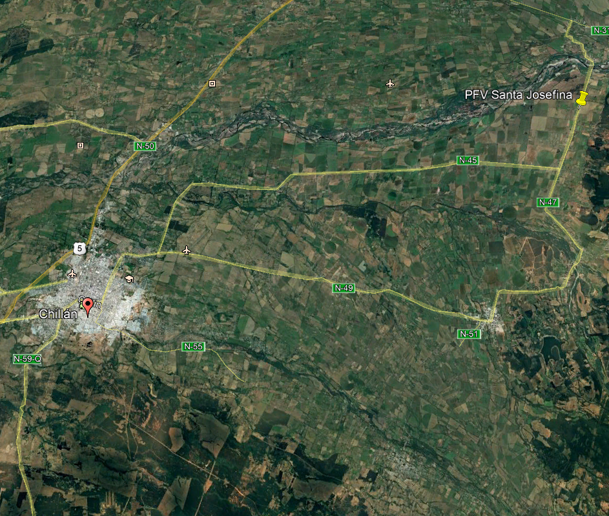
Imagen 1.
Descripción del medio de prueba: La imagen muestra el lugar visitado para realizar la Inspección Ambiental a Planta fotovoltaica Agrícola Josefina.

Registros
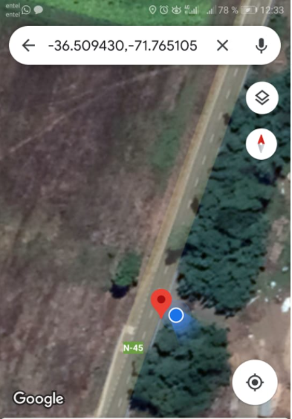
Imagen 2. | Fecha: 25-03-2021
Descripción del medio de prueba: Ubicación del punto informado por el titular como acceso (en rojo), y ubicación al momento de la fiscalización (azul)

Registros
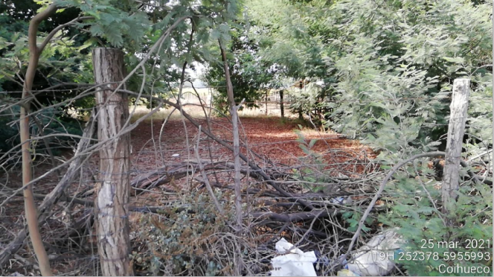
Fotografía 1. | Fecha: 25-03-2021
Descripción del medio de prueba: Fotografía del punto informado como acceso por el titular, donde se observa un cerco alambrado y una plantación agrícola dentro del predio.

Registros
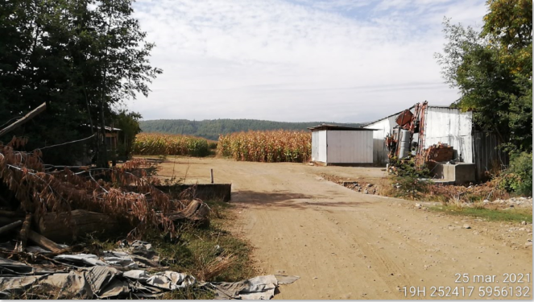
Fotografía 2. | Fecha: 25-03-2021
Descripción del medio de prueba: La imagen muestra instalaciones donde existe maquinaria agrícola

Registros
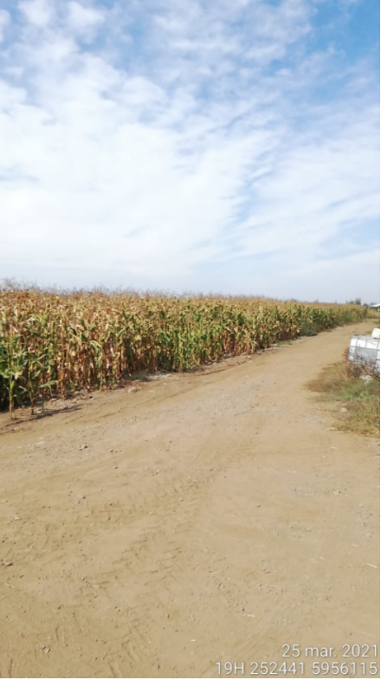
Fotografía 3. | Fecha: 25-03-2021
Descripción del medio de prueba: Fotografía donde se observan una plantación agrícola dentro del predio.

- CONCLUSIONES.

De los resultados de las actividades de fiscalización, se puede indicar que el proyecto o actividad “Planta fotovoltaica Agrícola Josefina”, no se encuentra iniciado. Por otra parte, tampoco es posible, con los datos disponibles, tomar contacto con el titular del proyecto.

- ANEXOS.

N° Anexo | Nombre Anexo
1 | Acta de Inspección Ambiental de fecha 25.03.2021

